|  |  |  |  |  |  |  |
| --- | --- | --- | --- | --- | --- | --- |
| **ОТЧЕТ ПО ЛАБОРАТОРНОЙ РАБОТЕ №** | | | | | | **1** |
|  | | | | | | | | |
| По дисциплине: | | Технологии программирования | | | | | | |
|  | | | | | | | | |
| Выполнил студент группы: | | | | ПИЖ-б-о-21-1 | | | | |
| ФИО полностью: | | | Гребенкин Егор Андреевич | | | | | |
| Номер индивидуального варианта: | | | | | | 1 | | |
| Название лабораторной работы: | | | | | Создание консольного приложения | | | |

**I. Исходный код лабораторной работы расположен по ссылке:**

https://github.com/woeshiga/ToP_lw_1

**II. Ответы на контрольные вопросы:**

1. Main ()
2. Функция Main, «говорящая» компилятору какую функцию запускать при выполнении программы
3. Пространство имен – структура на языке C#, в котором описаны переменные, функции, другие структуры, к которым можно получить доступ, предварительно импортировав пространство имён в программе (пр. using System, где **System** – пространство имён).

Класс – некая структура объекта, описывающая какие методы и свойства имеют все экземпляры класса и наследуемые дочерние классы.

Метод – функция внутри класса.

Функция – фрагмент программы, который не выполняется, пока его не вызовут в программе в явном виде (искл. функция main() в некоторых языках).

1. Переменная – объект, который имеет тип, значение и название. Значение переменной может изменяться в ходе работы программы. Переменные объявляются по следующему шаблону - <тип переменной> <имя переменной> = <значение переменной> (int a = 5)
2. Константа такой же объект, как и переменная, имеющая одно отличие – её нельзя поменять в ходе программы. Объявляется константа так же, как и переменная, но перед типом пишется ключевое слово «const» (const int a = 5).
3. sbyte, short, int, long, byte, ushort, uint, ulong.
4. Char – тип для одного символа, а string – для строки из нескольких символов (0+). Символ в char заключён в одинарные кавычки (‘c’), в то время как строка в string – в двойные (“string”).
5. int, create-var, string, System.Double.
6. \n – новая строка, \t – табуляция, \r – возвращение на начало строки.
7. Делегаты, корреляционные типы, типы по умолчанию.
8. Встроенные типы по значению.
9. System.Single.
10. System.Single, System.Char, float, System.String.
11. Это библиотеки базовых классов .NET.
12. int a;

int b = 7;

string str = “Hello, World!!!”;

int a = 150;

float z = 180;

string s = “Hi!”;

System.Int32 ee = 1;

**III. Индивидуальное задание:**

using System;

using System.Collections.Generic;

using System.Linq;

using System.Text;

namespace LW1

{

    class Program

    {

        static void Main(string[] args)

        {

            Console.WriteLine("Лабораторная работа №1: Структура консольного приложения");

            Console.WriteLine("Выполнил: Гребенкин Егор Андреевич");

            Console.WriteLine("Группа: ПИЖ-б-о-21-1");

            Console.WriteLine("Дата рождения: 13.08.2002");

            Console.WriteLine("г. Ставрополь");

            Console.WriteLine("Информатика");

            Console.WriteLine("Хобби: играть в игры");

            // Individual work (7)

            float U;

            int a, z, E, t;

            Console.Write("Enter a: ");

            a = Int32.Parse(Console.ReadLine());

            Console.Write("Enter z: ");

            z = Int32.Parse(Console.ReadLine());

            Console.Write("Enter E: ");

            E = Int32.Parse(Console.ReadLine());

            Console.Write("Enter t: ");

            t = Int32.Parse(Console.ReadLine());

            U = (35 / a) * z + z * a - (a + E * t) / 4;

            Console.WriteLine("U = {0}", U);

            Console.ReadKey();

        }

    }

}

**Листинг 1** – код программы.

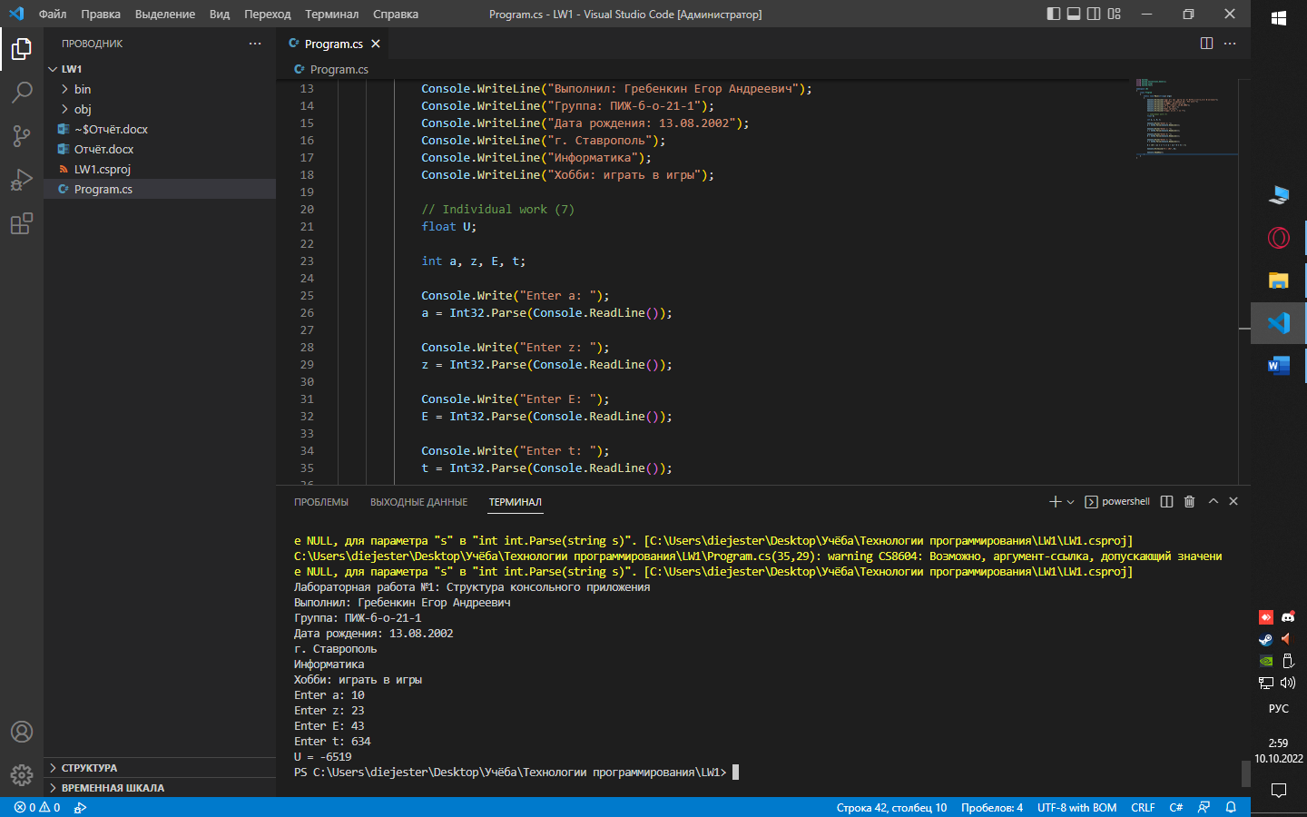

**Рисунок 1** – вывод работы программы.